锑业VIP周刊

（7.22-7.26）

目 录

价格行情 2
MB锑近期走势 2
欧洲鹿特丹金属锑近期走势 3
国内2#锑锭近期走势 4
国内氧化锑近期走势 5
新闻动态 5
广西天峨县严厉整治矿厂企业 5
冷水江市全力推进闪星锑业与五矿集团战略合作 5
2013年上半年湖南规模以上有色工业增加值增长17.1% 6
分析预测 6
本周锑市场平稳运行 6

联系我们：
北京创意坊科技有限公司
地址：北京市朝阳区高碑店盛世龙源12号楼
邮编：100022
总机：+86-10-58303333

价格行情

MB锑近期走势
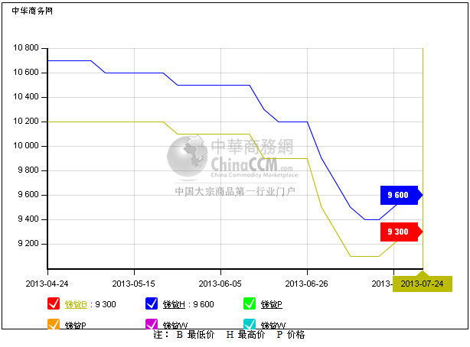

欧洲鹿特丹金属锑近期走势
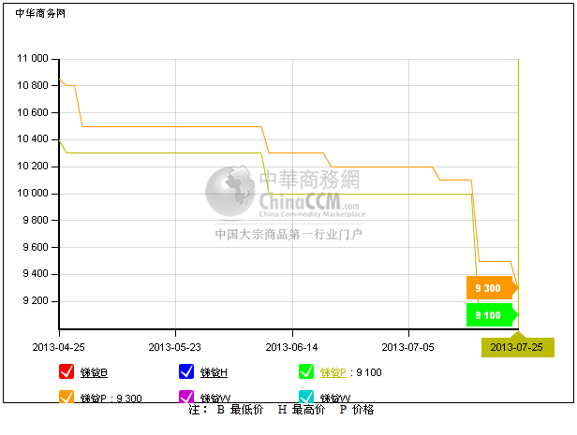

国内2#锑锭近期走势
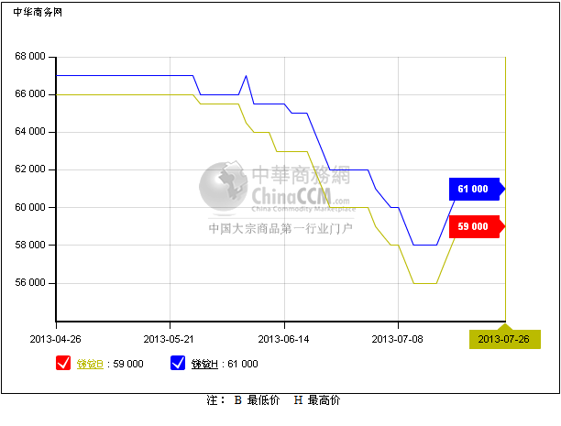

国内氧化锑近期走势
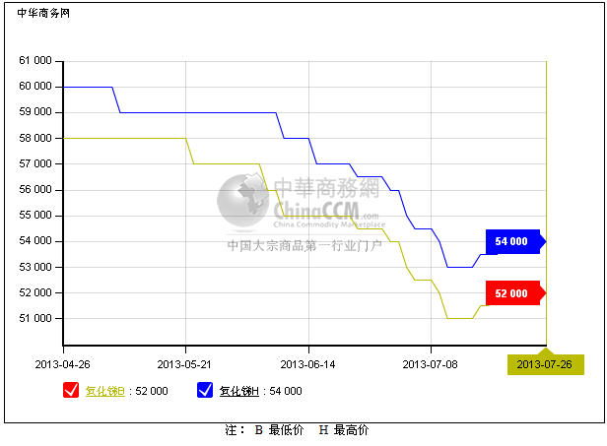

新闻动态

广西天峨县严厉整治矿厂企业
今年以来，该县严格执行中央、区、市部署，对全县钢材、木材、石粉、方解石、软木等加工企业进行综合整治，并对全县34家金、锑等矿厂企业进行整治关停工作。

冷水江市全力推进闪星锑业与五矿集团战略合作
“要坚定地把闪星锑业打造成全国甚至是全世界的领航者，重振百年老矿的雄风！”7月12日，在研究加快与五矿集团战略合作项目建设问题的会议上，冷水江市委书记刘小龙再三强调，要下定决心加快资源整合，贯彻双方合作协议，实现企业和政府的双赢。

2013年上半年湖南规模以上有色工业增加值增长17.1%
上半年，湖南规模以上有色金属工业增加值同比增长17.1%，增速比全省规模工业平均水平快6.8个百分点。6月，湖南规模以上有色金属工业增加值同比增长16.6%，比5月份回落1.6个百分点。
上半年，在全省统计的有色金属主要工业产品中，25种产品产量增长，占统计产品数的75.8%。主要产品中，十种有色金属产量148.11万吨，同比增长14.0%；黄金(1317.90,-1.60,-0.12%)17.42吨，增长48.7%；白银(19.98,-0.04,-0.20%)(银锭)3029.3吨，增长21.4%；铜材19.68万吨，下降3.9%；铝材59.45万吨，增长36.4%；铜、铅、锌、锡、锑、钨、钼等7种精矿金属含量56.75万吨，增长2.7%。

分析预测

本周锑市场平稳运行

中商网讯：本周（7.22-7.26）锑市场供应面依旧较坚持，但上涨力度明显放缓。
周内2#锑完税价格持稳于59000-61000元/吨（9700-10000美元/吨FOB），成交集中在59000左右。税前报价50000-51000元/吨。
氧化锑市场供应宽松，需求面整体刺激不大，多按需采购囤积意识淡薄。目前氧化锑报价在52000-54000元/吨左右（8700-8900美元/吨FOB）。
锑矿交易消息较少。有完税参考报价在4.4万元/吨上下，税前报3.8万元/吨附近。
供应面收紧现货，冶炼厂低价出售意愿不大，锑价整体偏坚挺。但下游开工率较低，以消化库存为主。锑市场成交依旧较少。
据市场人士反映，锑市场货源并不紧缺。另外因为国内锑品主要依赖出口，适逢国外夏休期间出口渐淡，对锑市场上涨行情认可度不高，后市看空氛围较浓。预计短期锑价续涨乏力，平稳整理，测试供应面抗压能力。

